Ежегодно 15 марта отмечается Всемирный день прав потребителей, в 2024 году его девизом станет название «Справедливый и ответственный искусственный интеллект для потребителей».
Данная тема Всемирного дня прав потребителей направлена на обеспечение защиты прав потребителей от рисков, связанных с использованием сайтов, систем, управляемых искусственным интеллектом. В современном мире искусственный интеллект применяется в большинстве сфер жизни людей от профессиональной деятельности до развлечений.
Однако, применение искусственного интеллекта может иметь серьезные последствия для безопасности потребителей, чаще всего это - распространение ложной информации, нарушение конфиденциальности, мошеннические действия (взломы аккаунтов в социальных сетях и мессенджерах, использование видео и голосовых сообщений для создания видео и аудио записей якобы от лица владельца аккаунта).
Правовой статус в настоящее время искусственного интеллекта законодательно не определен, и прежде чем говорить об ответственности и защиты прав потребителей стоит разобраться, что такое искусственный интеллект.
Искусственный интеллект — это компьютерная технология, которая позволяет машинам выполнять задачи, которые раньше могли выполнять только люди.
Термины «искусственный интеллект» и «нейронные сети» часто используются почти как синонимы, что может вызывать у многих людей путаницу. Хотя эти два концепта связаны между собой, они не являются одним и тем же.
Основное отличие между искусственным интеллектом и нейросетью заключается в том, что искусственный интеллект – это общее понятие, широкий термин, который охватывает любую систему, способную выполнять задачи, которые обычно требуют человеческого интеллекта, в то время как нейросеть – это конкретная реализация искусственного интеллекта, которая используется для обработки сложных наборов данных в режиме реального времени. То есть, один из механизмов, которые используются в искусственном интеллекте.
Нейросеть не похожа на обычную компьютерную программу, это скорее вариативная математическая модель, имитирующая работу человеческого мозга. И результаты ее работы, как и процесс мышления, не всегда предсказуемы.
Каждая нейросеть состоит из множества взаимосвязанных элементов — нейронов. Каждый нейрон принимает вход сигналы от других нейронов, обрабатывает их и выдает сигнал на выход.
Существует разные типы нейросетей. Наиболее распространенными из них являются:
- функциональные. Используются для решения задач, требующих математических вычислений.
- опознавательные. Определяют объекты или явления по изображениям, а по звуковым файлам - язык и человеческую речь.
- нейронные сети с подкреплением. Могут учиться на основе опыта. Эти сети используются для решения задач, связанных с игрой, обучением и другими задачами, где решения принимаются на основе опыта.
Искусственный интеллект может быть использован для любой задачи, в которой требуется принятие решений или обработка данных.
Нейронные сети также могут быть обучены на больших наборах данных, в то время как искусственный интеллект может быть реализован в виде правил или баз знаний.
Искусственный интеллект и нейронные сети широко используются в различных отраслях, включая медицину, финансы, производство, транспорт и многое другое. Это позволяет компаниям повышать эффективность и улучшать качество продуктов и услуг, автоматизируя процессы.
В медицине искусственный интеллект используется для диагностики и лечения заболеваний, а также для анализа медицинских данных. В финансовой отрасли он используется для анализа рынков и прогнозирования трендов. В производстве он используется для автоматизации процессов и повышения эффективности. В транспортной отрасли он используется для управления транспортными средствами и оптимизации маршрутов.
Нейронные сети также широко используются в различных областях, включая распознавание речи, распознавание образов, обработку естественного языка, прогнозирование и многое другое. Они используются в смартфонах, автомобилях, и других устройствах.
Информация подготовлена специалистами консультационного центра по защите прав потребителей .

Ждем Вас по адресам:
г.Иркутск, ул.Трилиссера, 51, 8(395-2)22-23-88 Пушкина, 8, 8(395-2)63-66-22 zpp@sesoirk.irkutsk.ru.
г.Ангарск, 95 кв. д.17 тел.8(395-5) 67-55-22
ffbuz-angarsk@yandex.ru
г.Усолье-Сибирское, ул.Ленина, 73 тел.8(395-43) 6-79-24
ffbuz-usolie-sibirskoe@yandex.ru
г.Черемхово, ул.Плеханова, 1, тел.8(395-46) 5-66-38;
ffbuz-cheremxovo@yandex.ru
г.Саянск (обращаться в г.Иркутск)
п.Залари (обращаться в г.Иркутск)
г.Тулун (обращаться в г.Иркутск)
г.Нижнеудинск, ул.Энгельса, 8 тел.8(395-57)7-09-53,
ffbuz-nizhneudinsk@yandex.ru,
г.Тайшет, ул.Старобазарная, 3-1н , тел. 8(395-63) 5-35-37;
ffbuz-taishet@yandex.ru
г.Братск (обращаться в г.Иркутск)
г.Железногорск-Илимский, (обращаться в г.Иркутск, г.Усть-Кут)
г.Усть-Илимск, лечебная зона, 6 тел.8(395-35) 6-44-46;
ffbuz-u-ilimsk@yandex.ru
г.Усть-Кут, ул.Кирова, 91, тел.8(395-65) 5-26-44; ffbuz-u-kut@yandex.ru
п.Усть-Ордынский, пер.1 Октябрьский, 15 тел. 8 (395-41) 3-10-78,
ffbuz-u-obao@yandex.ru

ФБУЗ «Центр гигиены и эпидемиологии

в Иркутской области

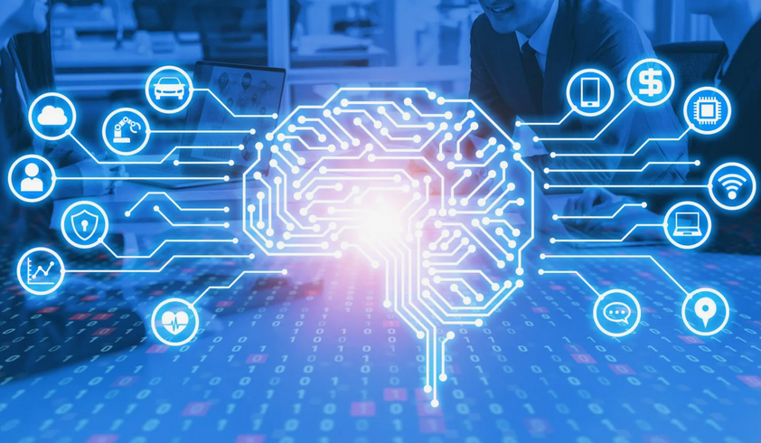

ИСКУССТВЕННЫЙ ИНТЕЛЛЕКТ И НЕЙРОСЕТИ.

Консультационный центр и пункты
по защите прав потребителей

Единый консультационный центр Роспотребнадзора –
8-800-555-49-43

